บทที่ 1
หัวข้อที่1 ความหมายในการแปล
1.1 การแปลคือการถ่ายทอดรูปแบบทางภาษาหรือความหมาย
ลองมาพิจารณา
ผู้อ่านลองพิจารณาตัวอย่าง (a) และบทแปลในข้อ ก. และ ข. ต่อไปนี้ว่าแบบใด เหมาะสมกว่ากัน
(a) (คุณยายพยายามเกลี้ยกล่อมให้มัยฝึกจิตให้เข้มแข็ง โดยให้เริ่มจากการตื่นแต่เช้าและนอนแต่หัวค่ํา แต่มัยบอกว่าตนคงทําไม่ได้เพราะชอบนอนดึกตื่นสาย คุณยายจึงคะยั้น คะยอมถามว่า
「まあ、だまされたと思って」
ควรแปลว่าอย่างไร ก. คือ คิดซะว่าถูกยายหลอกแล้วกัน
ข. เชื่อยายเถอะ ลองดูก่อนนะ
สําหรับนักแปลมือใหม่ ที่เริ่มแปลมักไม่แน่ใจว่าควรเลือกวิธีการแปลอย่างไรระหว่าง การแปลแบบตรงตัวตามความหมายของตัวอักษรที่ปรากฏในต้นฉบับ (การแปลแบบ ก. ในตัวอย่างด้าน บน) และการแปลแบบไม่ต้องสนใจรูปภาษาในต้นฉบับ เน้นเพียงการถ่ายทอดความหมายให้ถูกต้องและ เข้าใจง่าย (การแปลแบบ ข.) ทั่วไปจะเรียกการแปลแบบแรกว่า “การแปลแบบตรงตัว” และเรียก การแปลแบบหลังว่า “การแปลแบบเอาความ”
ในแง่หนึ่ง เราอาจกล่าวได้ว่า การแปลแบบตรงตัวเป็นการแปลโดยให้ความสําคัญกับผู้เขียน (ผู้แปล จึงพยายามแปลโดยรักษารูปภาษาตามต้นฉบับของผู้เขียน) ส่วนการแปลแบบเอาความเป็นการให้ความ สําคัญกับผู้อ่าน (ผู้แปลจึงพยายามแปลให้ผู้อ่านอ่านแล้วสามารถเข้าใจได้โดยง่าย)
1.2 ชนิดของการแปล : (การแปลแบบตรงตัว)(การแปลแบบเอาความ)
การแปลแบบตรงตัว หมายถึง การแปลให้มีความหมายถูกต้องตรงตาม ไว้ให้ครบถ้วนสมบูรณ์ การแปลแบบตรงตัวที่กล่าวกันทั่วไปอาจแบ่งย่อยได้เป็น 2 ประเภท คือ
ก. การแปลโดยการถอดความตามตัวอักษรแบบคําต่อคํา เป็นการแปลโดยใช้ถ้อยคําในอีกภาษา หน่งที่มีความหมายเหมือนหรือใกล้เคียงกับถ้อยคําในภาษาต้นฉบับ รวมทั้งใช้โครงสร้างทางไวยากรณ์ที่ สื่อความหมายประจําเหมือนหรือใกล้เคียงกับโครงสร้างในต้นฉบับเช่นกัน นักวิชาการบางท่านเรียกการ แปลแบบนี้ว่า “การแปลแบบคําต่อคํา" (word-for-word translation) การแปลแบบนี้นิยมใช้ในการแปล พระคัมภีร์ศักดิ์สิทธิ์ในสมัยก่อน แต่ปัจจุบันไม่เป็นที่นิยมกันนัก เนื่องจากเข้าใจยาก
ข. การแปลโดยการพยายามแปลให้ตรงตามต้นฉบับมากที่สุดเท่าที่โครงสร้างทางภาษาและไวยากรณ์ จะอํานวย โดยผู้แปลต้องพยายามคงทั้งรูปแบบทางภาษาและความหมายให้ถูกต้องและครบถ้วน อาจมี การดัดแปลงบ้างแต่ต้องดัดแปลงให้น้อยที่สุดและเป็นไปเพื่อช่วยให้ผู้อ่านเข้าใจความดีขึ้นเท่านั้น การแปล ลักษณะนี้มักใช้ในการแปลกฎหมายสนธิสัญญาระหว่างประเทศ ประกาศของทางราชการ เป็นต้น
การแปลแบบตรงตัวนี้มีข้อดี คือ ผู้แปลสามารถรักษาความเดิมไว้ได้ครบถ้วน ไม่ตกหล่น มีความ ละเอียด และสามารถสื่อรูปแบบหรือกระบวนการคิดของผู้เขียนได้ดี (มิใช่สื่อเพียงผลสรุปหรือวัตถุประสงค์ ในเชิงการสื่อสาร) แต่มีข้อเสีย คือ จะทําให้ผู้อ่านบทแปลรู้สึกว่าภาษาไม่เป็นธรรมชาติ อ่านยาก หรือบาง ครั้งอาจถึงกับอ่านไม่ค่อยรู้เรื่องเนื่องจากถ่ายโอนถ้อยคําสํานวนและโครงสร้างมาจากภาษาอื่น อีกทั้ง ความหมายอาจจะคลุมเครือหรือคลาดเคลื่อนเพราะถ้อยคําและโครงสร้างในแต่ละภาษามีความหมายที่ กินความและแฝงนัยไม่เท่ากัน
การแปลแบบเอาความ คือ การแปลโดยเน้นการถ่าย ความหมายเพื่อให้ผู้รับสารเข้าใจความหมายที่ผู้เขียนบทความต้นฉบับต้องการสื่อ การแปลแบบนี้นิยมใช้ในการแปลสารประเภทที่เน้นการให้ข้อมูล (เช่น รายงาน ตําราทางวิชาการ คู่มือการใช้งาน) การแปลชนิดนี้เน้นผู้อ่านในภาษาปลายทางมาก คือ เน้นการแปลให้เป็นภาษาปลายทางที่สละสลวย เป็นธรรมชาติและมีความชัดเจน เข้าใจง่าย

やって見よう！
1. ลองแปลข้อความความต่อไปในให้อยู่ใน การแปลแบบเอาความ
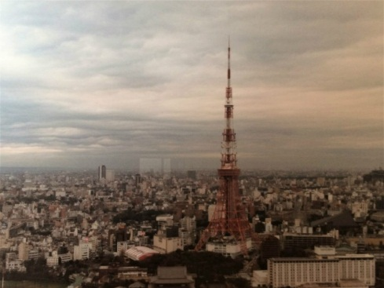
この写真は1970年代の東京です。東京タワーは1958年にできたので、できて十数年のころです。まだ高い建物のは少ないです。このころ、東京の動物園のパンダが大人気で、見に行いきました。
ที่มา : https://a2-2.marugotoweb.jp/ja/snap/posts/95
______________________________________________________________________________________________________________________________________________________________________________________________________________________________________________________________________________________________________________________________________________________________________________________________________________________________________________________________________________________________________________________________________________________________________________________________________________________________________________________________________________________________________________________________________
2. ลองแปลข้อความความต่อไปในให้อยู่ใน การแปลแบบตรงตัว
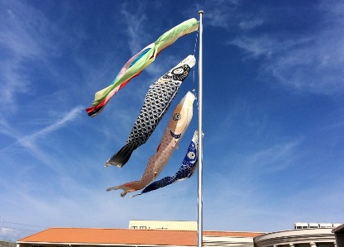
5月5日は「子こどもの日」です。子こどもの日には、こいのぼりを飾ります。大いこいのぼりを飾りました。空を泳いでいます。夕方に片づけて、また次の日の朝、外に出します。
ที่มา : https://a2-2.marugotoweb.jp/ja/snap/posts/95
________________________________________________________________________________________________________________________________________________________________________________________________________________________________________________________________________________________________________________________________________________________________________________________________________________________________________________________________________________________________________________________________________________________________________________________
考えましょう！
- คิดว่าตนเอง สามารถแปลประเภทการแปลแบบไหนดีที่สุด
แปลแบบตรงตัว
แปลแบบเอาความ
- ปัญหาที่ตนเองคิดว่าแปลไม่ได้ คือเรื่องอะไร
______________________________________________________________________________________________________________________________________________________________________________________________________________________________________________________________________________________________________________________________________________________________________________________________________________________________________________________________________________________________________________________________________________________________________________________________________________________________________________________________________________
อ้างอิง
สมเกียรติ เชวงกิจวณิช.(2549). การแปลญี่ปุ่น – ไทย (เบื้องต้น). กรุงเทพฯ : สำนักพิมพ์ภาษาและวัฒนธรรม
Marugoto Japanese Learning.(2562). https://marugotoweb.jp/en/

